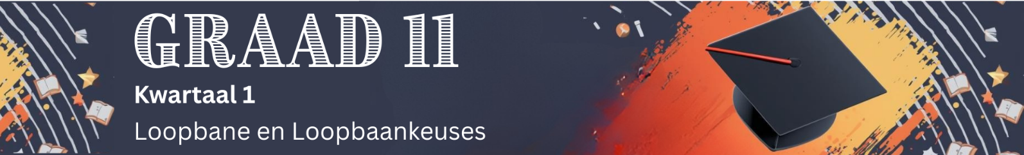

Les 3 – Werkkaart
 | Aktiwiteit 1: Toelatingsvereistes & Finansiële Bystand  Voltooi die volgende aktiwiteit individueel.

Vraag 1
Gee EEN woord/term vir ELK van die volgende beskrywings. Skryf slegs die korrekte woord/term neer.

1.1 'n Skoolverlatingskwalifikasie in Suid-Afrika, algemeen bekend as die matrieksertifikaat.
_________________________________________________________________________________

1.2 Assesseringstoetse vir eerstejaar-aansoekers aan hoër onderwysinstellings, wat ontwerp is om ’n leerder se akademiese geletterdheid, kwantitatiewe geletterdheid en wiskundige vermoë te meet.
_________________________________________________________________________________

1.3 Die stelsel wat deur tersiêre instellings gebruik word om te bepaal of ’n leerder se matriekuitslae aan die toelatingsvereistes van ’n spesifieke kursus voldoen.
_________________________________________________________________________________

1.4 Geleende geld wat gebruik word om klasgelde en, in sommige gevalle, verblyf- en ander studieverwante koste te betaal.
_________________________________________________________________________________

1.5 'n Organisasie in Suid-Afrika wat verantwoordelik is vir beroepsvaardigheidsopleiding, en leerlingskappe, internskappe, vaardigheidsprogramme en ambagsopleiding bestuur en befonds.
_________________________________________________________________________________
(5 × 1) (5)
[Sub-totaal: 5]
Vraag 2
Beantwoord die volgende vrae in volsinne.

2.1 Verskaf TWEE maniere waarop graad 11-leerders hoër onderwysopsies kan navors. (2 × 1) (2)
___________________________________________________________________________________________________________________________________________________________________________________________________________________________________________________

2.2 Bespreek die doel van die skryf van NNT's vir tersiêre studie. (1 × 2) (2)
___________________________________________________________________________________________________________________________________________________________________________________________________________________________________________________

2.3 Bespreek TWEE voordele verbonde daaraan om reeds in graad 11 navorsing oor finansiële
bystand, vir tersiêre studies te doen. (2 × 2) (4)
___________________________________________________________________________________________________________________________________________________________________________________________________________________________________________________
___________________________________________________________________________________________________________________________________________________________________________________________________________________________________________________

2.4 Stel DRIE strategieë voor wat graad 11-leerders kan gebruik om vir beursaansoeke in
graad 12 voor te berei, buiten navorsing oor beurse. (3 x 2) (6)
___________________________________________________________________________________________________________________________________________________________________________________________________________________________________________________
___________________________________________________________________________________________________________________________________________________________________________________________________________________________________________________
___________________________________________________________________________________________________________________________________________________________________________________________________________________________________________________

[Sub-totaal: 14]
[Groottotaal: 19]

